Bài giảng: Bảo Dưỡng – Sửa Chữa Bơm Xăng Cơ Khí

1. Nhiệm vụ, yêu cầu
1.1 Nhiệm vụ:
Dùng để vận chuyển xăng từ thùng chứa xăng đến bộ chế hòa khí(hoặc đến bình ổn định áp đối với hệ thống phun xăng).
1.2 Yêu cầu:
  - Lưu lượng bơm xăng phải đầy đủ để cung cấp cho bộ chế hòa khí.
  - Năng suất bơm cao.
  - Cấu tạo đơn giản, ít hư hỏng.
  - Bảo dưỡng, sửa chữa , thay thế dễ dàng.
2. Cấu tạo và nguyên lý hoạt động:
2.1 Cấu tạo:
- Cam lệch tâm
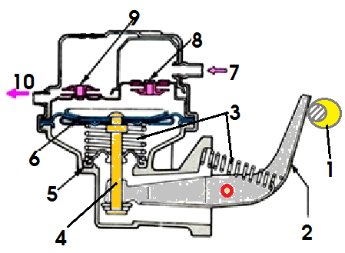
- Càng bơm
- Lò xo hoàn vị
- Thanh kéo
- Cao su chắn bụi
- Màng bơm
- Đường xăng vào
- Van nạp
- Van xả
- Đường xăng ra

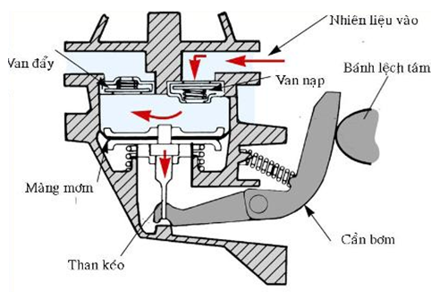

2. Cấu tạo và nguyên lý hoạt động:
2.1 Cấu tạo:
- Bơm xăng cơ khí được gắn bên hông động cơ, hoạt động nhờ trục bánh cam lệch tâm và các chi tiết chính như sau:
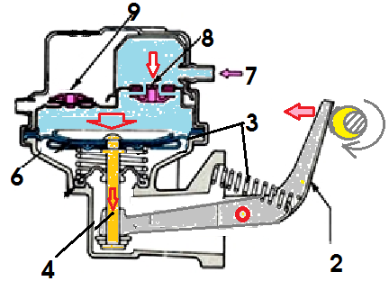
- Vỏ bơm (thân và nắp bơm) được làm bằng nhôm đúc.
- Màng bơm được chế tạo bằng vải sợi tráng cao su.
- Van hút và van xả được làm kín nhờ lò xo van.
- Cần bơm và bánh lệch tâm (tâm sai) .
- Cần trung gian.
- Lò xo hoàn vị.
- Cần bơm tay.

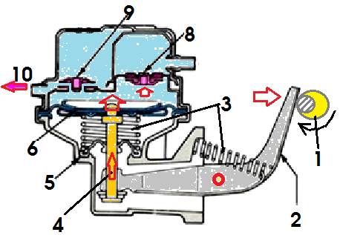

2.2. Nguyên lý hoạt động:
* Khi động cơ hoạt động.
Cam lệch tâm quay đến vị trí cao nhất, tác động lên đầu càng bơm và đẩy càng bơm đi lên. Qua cần kéo lò xo bị nén lại và màng bơm được kéo đi xuống tạo ra khoảng không bên trên màng bơm, làm van nạp mở ra. Lúc này xăng được hút qua lưới lọc đi vào và chứa đầy xăng trên màng bơm.
Khi trục cam quay tiếp đến vị trí thấp nhất, cam không tác dụng lên cần bơm thì 2 lò xo đẩy cần bơm và đẩy màng bơm đi lên làm cho van hút đóng lại, van xả mở ra, đẩy xăng theo đường dẫn đến buồng phao của bộ chế hoà khí. Khi trong buồng phao của bộ chế hoà khí đã đầy xăng van kim đóng kín vào đế van.
Trong ống dẫn xăng từ bơm tới bộ chế hoà khí sinh ra áp suất, áp suất đó truyền vào khoang chứa trên màng bơm. Lúc này màng bơm bị ép nằm ở vị trí thấp vì lò xo không thể thắng được áp suất nhiên liệu sinh ra và đầu trái của càng bơm sẽ trượt trơn trên cần kéo nên bơm ngừng bơm.
* Khi động cơ không hoạt động.
Muốn bơm xăng vào đầy buồng phao của bộ chế hoà khí phải dùng tay điều khiển cần bơm tay.
Lưu ý:
- Bơm bằng tay chỉ có thể thực hiện được khi vấu lồi của cam lệch tâm rời cần bơm.
- Nếu màng bơm nằm ở vị trí dưới thì cần phải dùng tay, quay trục khuỷu đi một vòng để cho vấu lồi của cam rời khỏi cần bơm.
3. Bảo dưỡng bơm xăng (cơ khí):
- Làm sạch bên ngoài bơm
- Tháo rời và làm sạch các chi tiết
- Kiểm tra các chi tiết, cần bơm, màng bơm, lò xo, các van hút, van xả, đệm làm kín, nắp bơm, thân bơm.
- Tra dầu mỡ vào trục và lỗ.
- Lắp lại các chi tiết của bơm.
3.1 Mục đích, yêu cầu:
  - Mục đích: Kiểm tra phát hiện hư hỏng của bơm xăng bằng cơ khí.
  - Yêu cầu: - Nhận biết được các chi tiết của bơm xăng dẫn động bằng cơ khí.
- Sử dụng dụng cụ, thiết bị hợp lý và chính xác.
- Đảm bảo an toàn trong quá trình tháo, lắp, kiểm tra, sửa chữa bơm xăng.
- Tổ chức, bố trí nơi làm việc khoa học, ngăn nắp, gọn gàng.
3.2 Qui trình tháo bơm xăng bằng cơ khí:
TT | Nội dung công việc | Dụng cụ | Yêu cầu kỹ thuật
1 | - Làm sạch bên ngoài bơm | Dẻ lau | Làm sạch bơm
2 | - Tháo nắp bơm | Tuốc nơ vít | Không làm rách đệm và lưới lọc
3 | - Tháo đầu bơm ra khỏi thân bơm | Tuốc nơ vít | Nới đều đối xứng các vít
4 | - Tháo cụm màng bơm | Tay | Chú ý không để bắn lò xo màng bơm
5 | - Tháo các van | Tuốc nơ vít | Không làm hư hỏng các chi tiết của màng bơm

- Chú ý: khi lắp bơm xăng bằng cơ khí:
- Lắp đúng yêu cầu kỹ thuật không lắp ngược chiều van hút, van xả.
- Lắp nắp bơm đúng dấu để khi lắp các ống dẫn xăng dễ dàng.
- Đối với bơm xăng có cốc lọc dùng tay vặn đai ốc kẹp giữ cốc lọc xăng.
- Lắp màng bơm đúng kỹ thuật.
- Vặn chặt các vít cố định nắp bơm với đầu bơm, đầu bơm với thân bơm (đều và đối xứng). Dùng tay vặn vào ren tất cả các vít rồi mới dùng dụng cụ xiết, để tránh làm chờn hỏng ren của các vít.
4. Hiện tượng, nguyên nhân hư hỏng của bơm xăng

Hiện tượng | Nguyên nhân
- Khi bơm hoạt động lưu lượng bơm giảm. | Mòn cam và cần bơm hoặc do trục cần bơm và lỗ trục mòn làm cần bơm hạ thấp xuống, hành trình chuyển của màng bơm giảm.
- Khi bơm hoạt động lưu lượng bơm giảm. | Lắp đệm giữa mặt bích và thân bơm quá dày, hành trình kéo màng bơm đi xuống hút xăng vào giảm.
- Khi bơm hoạt động lưu lượng bơm giảm. | Màng bơm bị chùng do đó ở hành trình hút áp suất không khí ép màng bơm lõm vào làm không gian hút thu nhỏ lại
- Không bơm được xăng. | Van hút, van xả bị hở.
- Không bơm được xăng. | Các mặt phẳng lắp ghép giữa nắp và thân bơm, giữa thân và đế bơm bị hở.
- Không bơm được xăng. | Màng bơm bị thủng, hoặc bị hở.
5. Sửa chữa hư hỏng của bơm xăng (cơ khí)
5.1 Màng bơm:
- Hư hỏng và kiểm tra:
- Hư hỏng: bị giãn, rách, thủng, hở.
- Kiểm tra: Quan sát.
- Sửa chữa: Thay thế màng mới đúng chủng loại.
5.2 Thân, nắp bơm:
- Hư hỏng và kiểm tra:
- Hư hỏng: hở, nứt vỡ.
- Kiểm tra: Quan sát.
- Sửa chữa: Phải tiến hành mài lại nếu bề mặt có những chỗ lõm sâu quá 0,05 mm. Sau khi sữa chữa xong thay đệm mới khi lắp. Thân, nắp bơm bị nứt nhẹ có thể hàn thiếc, vỡ thay mới.
5.3 Cam, cần bơm, trục và lỗ trục:
- Hư hỏng và kiểm tra:
- Hư hỏng: mòn.
- Kiểm tra: Dùng dụng cụ đo độ mòn của cần bơm, độ mòn của các lỗ trục. Sau đó so với tiêu chuẩn kỹ thuật.
- Sửa chữa :
- Cần bơm máy mòn phần tiếp xúc với vấu cam > 0,2 mm tiến hành hàn đắp mài phẳng.
- Cần bơm tay, thanh kéo, cong nắn lại, nứt, gãy thay mới đúng loại.
5.4 Lò xo:
- Hư hỏng và kiểm tra:
- Hư hỏng: Giảm độ đàn hồi.
- Kiểm tra: Đo chiều dài tự do của lò xo màng bơm, lò xo cần bơm rồi so sánh với tiêu chuẩn kỹ thuật. Chiều dài tự do lò xo không giảm quá 2 mm.
- Sửa chữa: Các lò xo hồi vị giảm độ đàn hồi, gãy thay mới đúng loại.
5.5 Các van của bơm:
- Hư hỏng và kiểm tra:
- Hư hỏng: Mòn, hở.
- Kiểm tra: độ kín của van trên thiết bị chuyên dùng kiểm tra bơm xăng và bộ chế hòa khí.
- Sửa chữa: Các van mòn hở thay đúng loại, lò xo van gãy yếu thay mới.
5.6. Áp suất bơm xăng:
- - Áp suất bơm khi có xăng 2 - 3 kg/cm²
- - Áp suất bơm khi không có xăng 0,3 - 0,5 kg/cm²

